23.03.12
Brückstraße-Gerberstraße:
Bauantrag ist auf den Weg gebracht
Dortmund. Die Fassadensanierung des sogenannten „Komponistenhauses“ an der Brückstraße/Ecke Gerberstraße geht in ihre nächste Phase: „Heute haben wir den Bauantrag bei der Stadt Dortmund eingereicht“, erklärt Alexander Siassi, der als Architekt für das Vorhaben zuständig ist.
Er überreichte den Bauantrag an Ludger Wilde, Leiter des Stadtplanungs- und Bauordnungsamtes, und Geschäftsbereichsleiter Werner Steinschulte. „Es ist ein Glücksfall für Dortmund, dass dieses Gebäude, das vis-a-vis dem Konzerthaus und für den gesamten Stadtteil eine prägende Rolle spielt, zeitgemäß saniert wird“, sagte Ludger Wilde vor der Kulisse des 5-geschossigen Gebäudes, das von einem schmaleren Staffelgeschoss gekrönt wird.
Der Entwurf für die Fassadensanierung stammt aus der Feder des Dortmunder Büros Henke-Siassi-Architekten. Über die transparente Fassadengestaltung, die sich an den Originalvorgaben von 1954 orientiert, zeigte sich im letzten Herbst schon der Gestaltungsbeirat der Stadt Dortmund erfreut. Die Planung nimmt das Thema Glas großzügig auf und übernimmt die feingliedrige Eleganz der ursprünglichen Architektursprache.
„Die Fassade wird nach den neuesten technischen und energetischen Möglichkeiten geplant“, erläutert Siassi, der die Ausschreibungen Ende April starten möchte. „Wir freuen uns, dass auch Dortmunder Anbieter bereits ihr Interesse bekundet haben“, sagt Immobilieneigner Dr. Josef Pultuskier von der Terrania AG. Die Fassadensanierung geht außerdem mit einem erweiterten Nutzungskonzept einher: „Die oberen Geschosse, die in den letzten Jahren ungenutzt blieben, werden auf moderne Büronutzung ausgerichtet“, so Dr. Pultuskier.
Textumfang > 214 Wörter >> 1.647 Zeichen
Rückfragen gerne an PURE - Tel 0231. 72 800 31

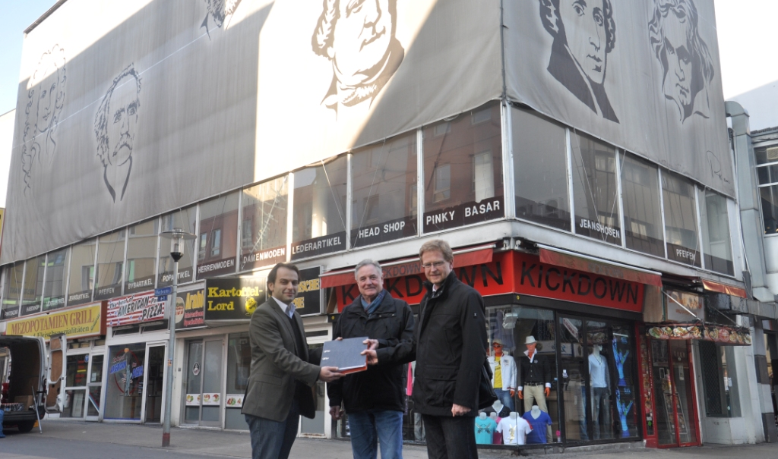
„Es ist ein Glücksfall für Dortmund, dass dieses prägende Gebäude zeitgemäß saniert wird“: Ludger Wilde (r.), Leiter des Stadtplanungs- und Bauordnungsamtes, und Geschäftsbereichsleiter Werner Steinschulte (m.) nahmen am Freitag den Bauantrag aus den Händen von Architekt Alexander Siassi entgegen.

